Муниципальное автономное дошкольное образовательное учреждение
детский сад № 22 «Орлёнок»
624930, Свердловская область, город Карпинск, ул. Свердлова, 5
http://sad22.karpinsk-edu.ru

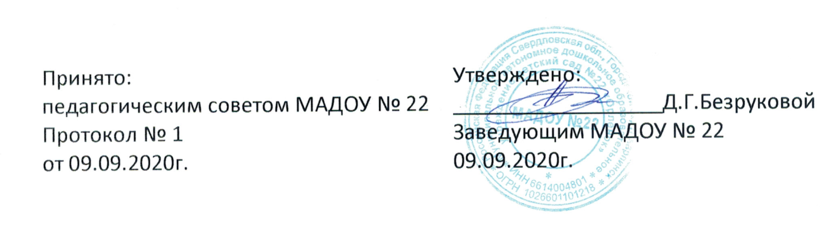

ПОРЯДОК
оформления, возникновения изменений
образовательных отношений
между
муниципальным автономным дошкольным
образовательным учреждением детский сад № 22 «Орлёнок»
и родителями (законными представителями) воспитанников

ГО Карпинск

1.Общие положения
1.1.Настоящий Порядок разработано в соответствии с Федеральным Законом от 29.12.2012 № 273-ФЗ «Об образовании в Российской Федерации» и Уставом Муниципального автономного дошкольного образовательного учреждения детский сад № 22 «Орлёнок» (далее Детский сад)

1.2. Данный документ устанавливает общие требования к оформлению возникновения, изменения, приостановления и прекращения образовательных отношений при реализации Детским садом основных общеобразовательных программы дошкольного образования и дополнительных общеразвивающих задач (при их наличии)

2. Порядок возникновения образовательных отношений
2.1 Основанием возникновения образовательных отношений между Детским садом и родителями (законными представителями) является приказ заведующего о приёме воспитанника на обучение. Приказ о приёме издаётся на основании заключенного договора об образовании. Приказ о приёме на обучение за счет средств физических и (или) юридических лиц издаётся на основании договора об оказании платных образовательных услуг.
2.2 При приёме на обучение по основным образовательным программам дошкольного образования, ответственный за приём заявлений и документов готовит проект приказа о зачислении и передаёт его на подпись заведующему в течении одного рабочего дня после заключения соответствующего договора.
2.3 При приёме в порядке перевода по основным программам дошкольного образования, ответственный за приём заявлений и документов готовит проект приказа о зачислении и передает его на подпись заведующему в течение одного рабочего дня после
заключения договора об образовании.
2.4. При приеме на обучение по договорам об оказании платных образовательных услуг
ответственный за прием заявлений и документов готовит проект приказа о зачислении и
передает его на подпись заведующему или уполномоченному им лицу в течение трех рабочих дней после приема документов и заключения договора об оказании платных образовательных услуг.
2.5. При приеме на обучение по дополнительным общеразвивающим программам за счет
средств бюджета бюджетной системы Российской Федерации ответственный за прием заявлений и документов готовит проект приказа о зачислении и передает его на подпись заведующему или уполномоченному им лицу в течение трех рабочих дней после приема документов.
2.6. Права и обязанности обучающегося, предусмотренные законодательством об образовании и локальными нормативными актами детского сада, возникают у лица, принятого на обучение, с даты, указанной в приказе о приеме лица на обучение.
3. Основания и порядок оформления изменения образовательных отношений
3.1. Образовательные отношения изменяются в случае изменения условий получения обучающимся образования по конкретной основной или дополнительной образовательной
программе, повлекшего за собой изменение взаимных прав и обязанностей обучающегося и организации, осуществляющей образовательную деятельность:
– при переводе обучающегося с одной образовательной программы на другую ( по определенным показателям);
– в случае изменения языка образования, изучаемого родного языка из числа языков народов РФ, в том числе русского языка как родного языка, государственных языков республик РФ;
– при внесении изменений в условия получения образования, предусмотренные договором
об оказании платных образовательных услуг (если таковые оказываются).
3.2. Основанием для изменения образовательных отношений является приказ, изданный
заведующим или уполномоченным им лицом. В случаях заключения договора с родителями (законными представителями) обучающегося приказ издается на основании внесения соответствующих изменений в такой договор.
3.3. Уполномоченное должностное лицо, получившее заявление об изменении условий
получения обучающимся образования, готовит проект соответствующего приказа и передает его на подпись заведующему или уполномоченному им лицу в течение трех рабочих дней с даты приема документов.
3.4. В случаях, когда решение об изменении образовательных отношений принимает
педагогический совет, а также в случаях привлечения педагогического совета для реализации права обучающегося на образование в соответствии с уставом и локальными нормативными правовыми актами Детского сада уполномоченное лицо готовит проект приказа и передает его на подпись в течение одного рабочего дня с даты принятия решения педагогическим советом.
3.5. В случаях, когда изменение образовательных отношений происходит по инициативе Детского сада, проект приказа готовится в сроки и порядке, предусмотренные локальными
нормативными актами Детского сада.
3.6. Права и обязанности обучающегося, предусмотренные законодательством об образовании и локальными нормативными актами Детского сада, изменяются с даты издания приказа или с иной указанной в нем даты.
4. Порядок приостановления образовательных отношений
4.1.За воспитанником Детского сада сохраняется место:
- в случае его болезни;
- по заявлению родителей (законных представителей) на время прохождения санаторнокурортного лечения;
- по заявлению родителей (законных представителей) на время очередных отпусков родителей (законных представителей).
5. Основания и порядок оформления прекращения образовательных отношений
5.1. Основанием для прекращения образовательных отношений является приказ Детского
сада об отчислении обучающегося. Если с обучающимся, родителями (законными представителями) несовершеннолетнего обучающегося заключен договор об оказании платных образовательных услуг, при досрочном прекращении образовательных отношений такой договор расторгается на основании приказа Детского сада об отчислении обучающегося.
5.2. При отчислении из Детского сада в порядке перевода в другую образовательную организацию на обучение по основным образовательным программам дошкольного образования уполномоченное должностное лицо готовит проект приказа об отчислении в порядке перевода и передает его на подпись заведующему или уполномоченному им лицу в течение одного календарного дня с даты приема заявления.
5.3. При отчислении из детского сада в связи с получением образования уполномоченное
должностное лицо готовит проект приказа об отчислении выпускников и передает его на
подпись заведующему или уполномоченному им лицу не позднее чем за три рабочих дня до даты отчисления.
5.4. При отчислении обучающегося, обучение которого осуществляется на основании
договора об оказании платных образовательных услуг( при наличии таковых), должностное лицо своевременно готовит проект приказа об отчислении с соблюдением сроков и порядка, установленных локальными нормативными актами Детского сада, и передает его на подпись заведующему или уполномоченному им лицу.
5.5. Права и обязанности обучающегося, предусмотренные законодательством об образовании и локальными нормативными актами Детского сада, прекращаются с даты его отчисления из Детского сада

